Sprawozdanie

LABORATORIUM 6. INFRASTRUKTURA KLUCZA PUBLICZNEGO, PODPIS CYFROWY, SSL/TLS

# Zadanie 6.6. Utworzenie podpisu cyfrowego

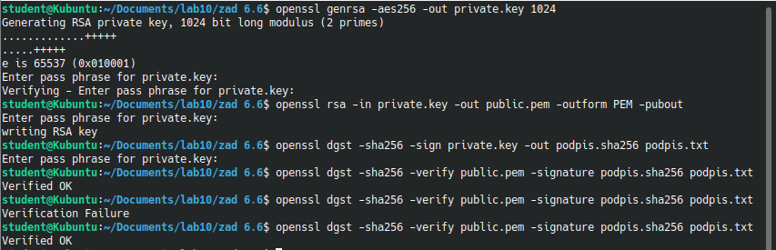

## P.6.7. Udokumentuj poprawność przeprowadzonego ćwiczenia i opisz uzyskane wyniki. Omów jak wpływa modyfikacja wiadomości na weryfikację podpisu cyfrowego.

Wygenerowaliśmy klucz prywatny oraz publiczny. Podpisaliśmy plik z wykorzystaniem klucza prywatnego. Weryfikacja zachodzi w sposób poprawny. Po zmianie treści pliku weryfikacja daje wynik negatywny. Po naprawieniu pliku do stanu początkowego weryfikacja się udaje.

# Zadanie 6.7. Konfiguracja HTTPS na serwerze Apache

## D.5.2. Jakie kroki należy podjąć żeby uzyskać połączenie? Udokumentuj poprawność konfiguracji i komunikacji klient-serwer. Omów uzyskane efekty.

Generujemy i podpisujemy parę kluczy i certyfikat dla serwera.

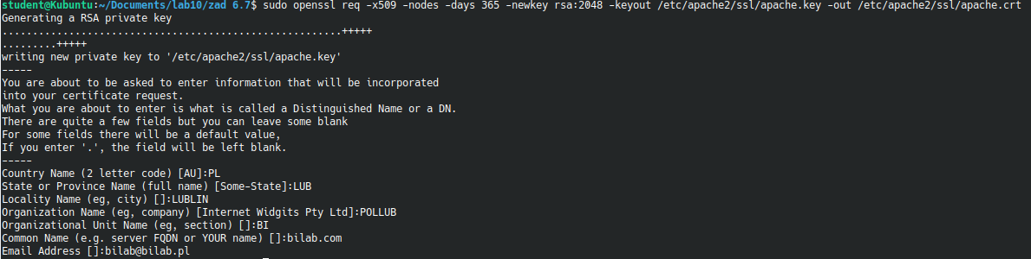

Dodajemy domenę:

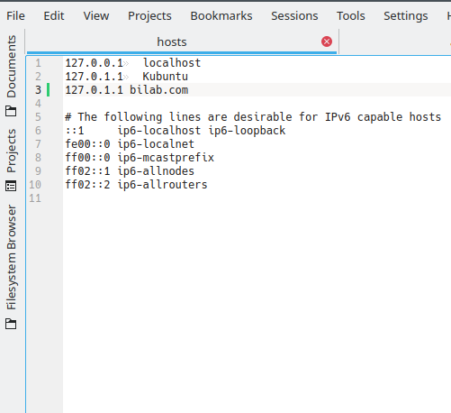

Konfigurujemy serwer do pracy z HTTPS

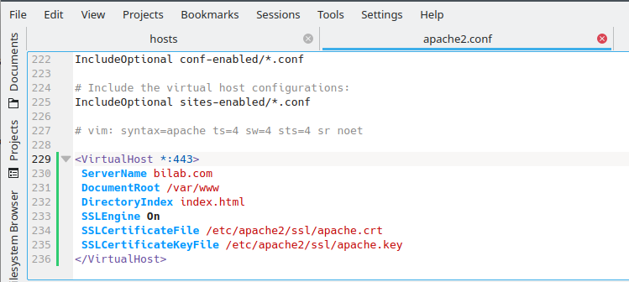

Dodajemy w przeglądarce certyfikat urzędu certyfikacji:

